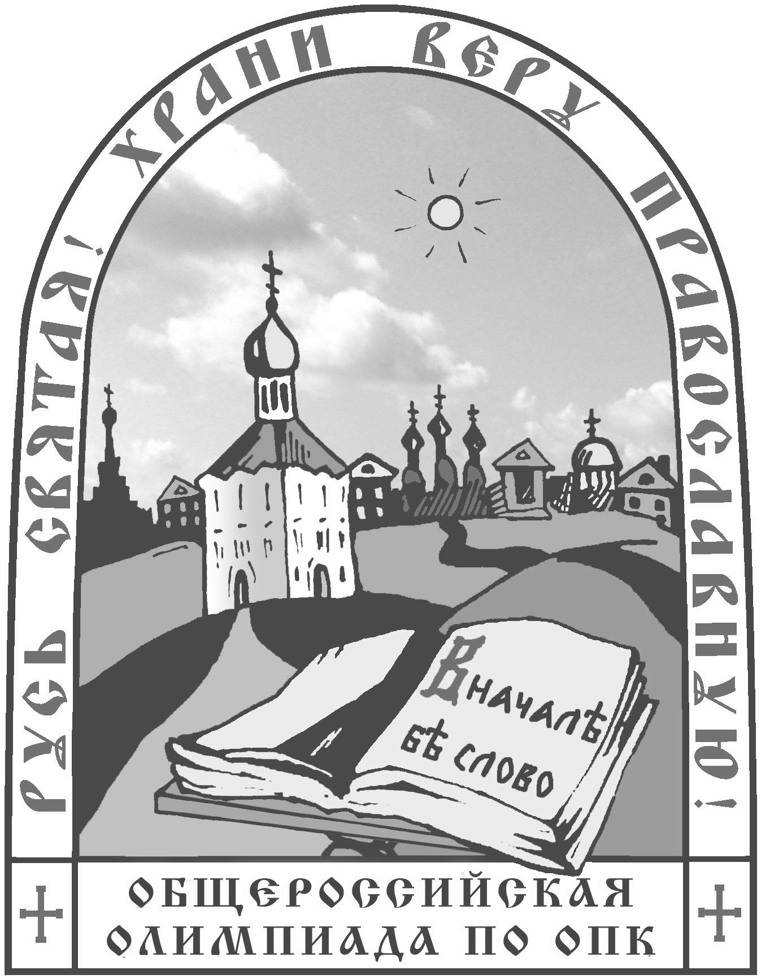
По благословению Святейшего Патриарха Московского и всея Руси Кирилла
при поддержке Министерства образования и науки РФ, Российского Союза ректоров, Российского совета олимпиад школьников, Отдела религиозного образования и катехизации РПЦ, Фонда просвещения «МЕТА», Фонда Святителя Василия Великого
Православный Свято-Тихоновский Гуманитарный Университет
Олимпиада по Основам православной культуры:
«Русь Святая, храни веру Православную!»
Школьный тур, IV– V классы, 2013 – 2014 учебный год

Работу выполнил __________________________________________ Класс ________________

Задание 1. Выберите правильный ответ

1.1 День, когда все христиане празднуют именины:
А. Троицын день
Б. день Святого Духа
В. неделя всех святых
Г. Пасха

1.2 Непосредственное управление монастырем осуществляет духовное лицо, имеющее чин…
А. дьякона или архидиакона
Б. епископа или митрополита
В. иерея или протоиерея
Г. игумена или архимандрита

1.3 Статус «ставропигиальный» означает, что этот монастырь…
А. имеет среди насельников духовных старцев
Б. подчиняется непосредственно Патриарху
В. построен на средства благотворителей
Г. является мужским монастырем

1.4 Принимая монашеский постриг, человек духовно рождается для новой жизни и получает…
А. новое имя
Б. новое имя и отчество
В. новое отчество
Г. новую фамилию

1.5 Крупнейшие монастыри называются…
А. киновиями
Б. лаврами
В. пустынями
Г. скитами

1.6 Центральное место в архитектурном ансамбле монастыря обычно занимает…
А. колокольня
Б. ризница
В. соборный храм
Г. трапезная

1.7 Вокруг многих русских монастырей возникали большие поселения, которые назывались…
А. вотчинами
Б. посадами
В. поселками
Г. уездами

1.8 Прп. Антоний Киево-Печерский начал свои подвиги на месте будущего Киево-Печерского монастыря с того, что…
А. поселился в пещере
Б. построил храм
В. построил часовню
Г. собрал множество иноков

1.9 Мощи преподобного Сергия Радонежского покоятся в ...
А. Троице-Сергиевой Лавре
Б. Киево-Печерской лавре
В. храме прп. Сергия Радонежского на Куликовом поле
Г. Троице-Сергиевом Варницком монастыре

1.10 Фреска Владимирского Успенского собора (1408 г.) прп. Андрея Рублёва и Даниила Черного, на которой есть изображение греческого корабля:
А. «Земля и море отдают мертвецов»
Б. «Преподобные Варлаам и царевич Иоасаф»
В. «Святой мученик Флор»
Г. «Явление ангела Пахомию»

Задание 2. Напишите названия городов, где жил и служил преподобный Сергий. В качестве подсказки можно решить ребусы.
2.1 РО 100 В _______________ 2.2 РА 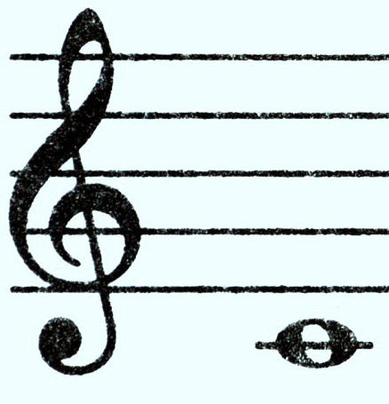 Ж ________________

Задание 3. Напишите, к какому празднику относится данный текст, а также время года, когда он празднуется.
Воскресение Твое, Христе Спасе, Ангели поют на небесех, и нас на земли сподоби чистым сердцем Тебе славити.

__________________________________________________________________________________

Задание 4. Какие четыре слова, связанные с монастырской жизнью, спрятались среди этих букв? Обведите соответствующие строки или столбцы в таблице и выпишите эти слова напротив соответствующих им определений.

с | о | р | с | и | м
  Жилище инока
  Настоятель монастыря
  Уединенное жилище отшельника
  Инок
к | в | у | п | к | о
и | г | у | м | е | н
т | у | р | п | л | а
т | е | с | с | ь | х
ы | у | и | в | я | г

Задание 5. Соедините буквы с цифрами и у Вас получится название московского монастыря, получившего название по местоположению – он располагался за особым торговым рядом.




